Почему ребенок обманывает?
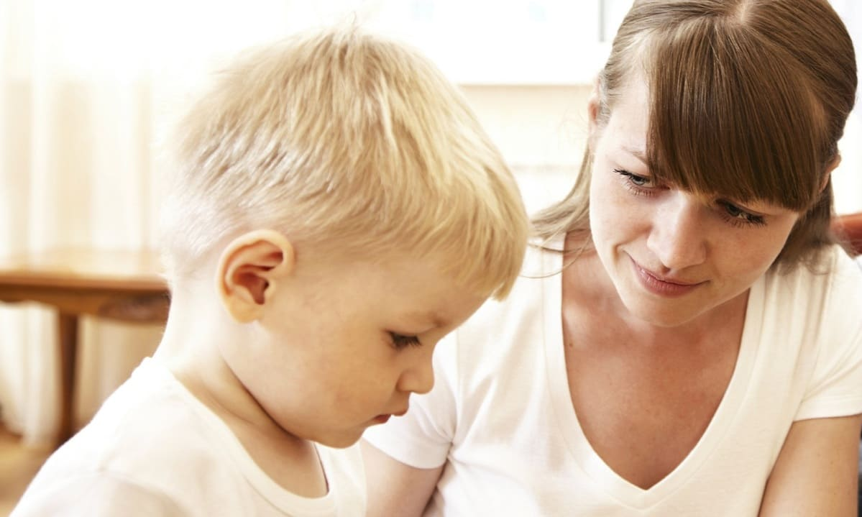
Абсолютно все родители рано или поздно сталкиваются с враньем ребенка, и первые попытки могут даже смешить или умилять, но только первые — последующие злят и выводят из себя. Если не до смеха, то первая мысль — что сделать: отругать, серьезно наказать или проигнорировать, «поставив на контроль»? Возникает даже некоторая паника. На самом деле, первое, что следует сделать – это успокоиться и найти причины такого поведения.
Возрастная специфика
Детская ложь крохи 2-4 лет – это своеобразная «проба пера». Она еще неуклюжая и даже не всегда осмысленная. Например, малыш может сказать, что не брал игрушку, хотя держит ее в руках за спиной. Или утверждать, что не ел варенье, но при этом у него на лице явные следы «преступления». В таком возрасте не всегда присутствует явный умысел. Ребенок словно пробует, как это работает, какая будет реакция, и есть ли в этом польза.
В возрасте 5-8 лет ложь становится более осмысленной. Ребенок уже обладает некоторыми навыками контроля эмоций, поэтому его обман может выглядеть достаточно правдоподобно, если не расспрашивать. Если развить тему, то он выдаст себя или признается.
В 9-11 лет ребенок уже достаточно контролирует свои эмоции, имеет некоторый «жизненный опыт» и способен умело лгать. Но, с другой стороны, в этом возрасте принципы морали уже четко сформированы: он имеет представление о «добре» и «зле», о том, что «плохо» и «хорошо», поэтому старается не врать. У ребенка в этом возрасте может сформироваться понятие «ложь во благо», когда он не договаривает или умалчивает о чем-то, чтобы не испортить отношения с окружающими. Но именно в этот период родителям стоит уделить особое внимание поведению ребенка, чтобы успеть «отделить зерна от плевел».
Основные причины и цели детской лжи
Чтобы справиться с проблемой и предотвратить трансформацию ребенка в патологического врунишку, необходимо определить истинные причины его лжи. Они могут быть разными, поэтому выделим основные.
Страх наказания — самая распространенная причина детской лжи. Для ребенка обман становится своеобразной защитой, пусть и кратковременной, от родительского гнева. Факт, что ребенок испытывает страх, пытаясь скрыть даже незначительный проступок, должен насторожить родителей: а правильно ли выстроены отношения?
Что делать? Проанализируйте свои методы воспитания. Всегда ли наказания уместны и соответствуют проступку? Стоит учесть, что крик – это уже наказание для ребенка, и никакая разбитая чашка не стоит испорченных отношений.
Неуверенность в себе может стать поводом для приукрашивания действительности. Например, придя домой, школьник рассказывает, что быстрее всех бегал, выше всех прыгал, лучше всех справился с заданием и т. д. Таким способом он пытается привлечь внимание родителей и получить похвалу. Аналогично ребенок может приходить в школу и хвастать перед одноклассниками, что ему вручили супердорогие подарки на день рождения, что разрешили не спать всю ночь или смотреть фильмы 16+. Его цель — поднять свой авторитет и значимость.
Что делать? Уделяйте ребенку больше внимания, оказывайте поддержку. Он должен знать, что его любят не за оценки или достижения, а за то, что он есть. Расскажите, что авторитет в обществе достигается самореализацией в любимом деле.
Боязнь расстроить родителей тоже может стать причиной детской лжи. Ребенок понимает, например, что папу огорчает отсутствие достижений в спорте или успехов в школе, и начинает недоговаривать, умалчивать о каких-то событиях или даже врать, говоря, что все отлично.
Что делать? Проанализировать свое поведение. Часто родители используют фразы: «Я расстроился», «Ты что, опять меня позоришь?». И тогда ребенок начинает скрывать не только промахи, и даже в тех случаях, когда в этом нет необходимости.
Попытка получить желаемое. Цели могут быть разными – от получения моральной поддержки, жалости или сочувствия до материальных. Например, ребенок утверждает, что ударился и теперь очень сильно болит голова, чтобы пожалели и оставили дома. Или жалуется, что у него в классе самая старая модель телефона и над ним из-за этого смеются, рассчитывая на покупку нового гаджета.
Что делать? Это одна из самых сложно выявляемых форм обмана. Часто сложно даже проверить, насколько слова ребенка являются правдой. Родителям можно только порекомендовать по возможности проверять факты и подходить к анализу ситуации объективно, немного умерив свою родительскую безотказность.
Склонность к фантазиям. Не всегда то, что выглядит ложью, таковой является. Некоторые дети склонны фантазировать, строить свои миры и рассматривать реальные ситуации с позиции своих желаний и мечтаний. И если в раннем возрасте достаточно просто отличить фантазии от лжи, то по мере взросления это не так просто. Например, рассказ трехлетнего малыша о том, как он в детском саду сражался с драконом – это фантазия, а что думать, если десятилетний парень рассказывает о том, что его позвали на роль бэтмена, и нужен костюм, а на самом деле пригласили другого мальчика? Ложь это или фантазия, выдаваемая за действительность, если ребенок мечтает об этой роли больше всего?
Что делать? Нельзя осаживать: «Не говори ерунду», и запрещать фантазировать, как и чрезмерно поддерживать эти фантазии, чтобы ребенок не перепутал реальность и выдумку. Постепенно детские фантазии у некоторых ребят сходят на нет, а у других трансформируются в творческие увлечения, которые стоит поддерживать и развивать.

